06.05.2020 Технологи 3 курс МДК 04.01
Лабораторная работа.(4часа)
Тема. Приготовление изделий из воздушнобелкового теста

Сахар разделить на две части, охлажденные белки взбить миксером на медленном ходу в течение 2...3 мин, затем на быстром ходу до получения пышной устойчивой массы, увеличенной в объеме в 5...7 раз. При взбивании постепенно небольшими порциями добавлять 50 % сахара-песка, во взбитую массу ввести оставшиеся 50 % сахара-песка, ванильную пудру и аккуратно, медленно перемешать.
Технологическая карта приготовления печенья «Меренги»
Сырье Масса, г
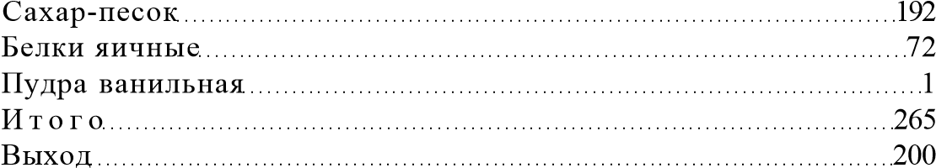
Требования к качеству. В н е ш н и й в и д — форма круглая или овальная, рисунок сохранен, поверхность выпуклая без трещин; ц в е т — белый; в к у с — сладкий; з а п а х — ванилина; к о н с и с т е н ц и я — сухая хрупкая; в л а ж н о с т ь — 3,5%.
Ассортимент полуфабрикатов из белкововоздушного теста
Для получения основного белково-воздушного полуфабриката яичные белки взбивают, насыщают воздухом и превращают в жесткую пенистую массу. Добавление сахара делает эту массу еще более жесткой, что необходимо для сохранения ею формы на противне. Эта легкая воздушная смесь долго выпекается до тех пор, пока не станет сухой и хрустящей.
Три типа меренги — французская, итальянская и шведская — имеют особые свойства.
Французскую меренгу приготовить просто. Сначала взбивают белки, затем постепенно добавляют сахар. Такая меренга более всего подходит для простых форм, которые после выпечки становятся маленькими безе для начинки и украшений.
Для итальянской меренги сахар добавляют к белкам в виде кипящего сиропа. Этот метод соединения частично приготовленных ингредиентов без дальнейшего выпекания используется для легких муссов и сливочного крема. Итальянская меренга также идеальна для декоративных поверхностей других выпеченных изделий, которым нужно немного времени провести в печи для того, чтобы их украсить.
Шведская меренга делается путем взбивания белка с сахаром над кипящей водой. Так получается густая масса, которая подхо
дит для сложных безе и витиеватых украшений.
Какую бы воздушно-белковую смесь вы не делали, в белки не должно попасть ни капли желтка, который помешает белкам полностью подняться.
Посуда должна быть стеклянной или фарфоровой, чтобы к ней не приставал жир. Лучше всего подходит медная посуда, потому что медь хорошо реагирует на яичные белки, что способствует созданию жесткой пены.
Французскую меренгу нужно выпекать сразу после приготовления, потому что она легко впитывает влагу и начинает опадать. Итальянскую и шведскую меренги выдерживают в течение нескольких часов перед употреблением, чтобы они покрылись корочкой.
Меренга — воздушное изделие, прекрасно сочетающееся почти с любыми начинками и украшениями.
Выпекание больше похоже на подсушивание. Меренговая смесь, соединенная с рубленым или молотым шоколадом, составляет отдельную подгруппу, известную как японская меренга. Ореховая меренга выпекается при более высокой температуре, при которой она становится тонким хрустящим пирожным с небольшой вязкостью в сердцевине. Соединенная со сливочным кремом японская меренга является основой для наиболее интересных произведений в кондитерском деле. Сладкий вихрь из клубники и крема. Посыпка сахаром придает хрустящее ощущение.
При изготовлении итальянских меренг добавляют в сахарный сироп фруктовый сок или нежное фруктовое пюре. Измельченные орехи, добавленные в основную меронговую массу, не только улучшают вкус, но и изменяют текстуру окончательного продукта. Они известны по французскому названию как «джапоне» — хрустящие и твердые снаружи и вязкие внутри. Используют миндаль или фундук. Можно сочетать два вида орехов. Ореховая начинка прекрасно дополнит джапоне.
Безе представляет собой воздушное кондитерское изделие, для приготовления которого требуются только взбитый белок и сахар.
Основная рецептура безе
Продукты на 12 шт. печенья безе: '/₄ л яичного белка (примерно из 8 яиц), 200 г сахарного песка, 150 г сахарной пудры, 30 г картофельного крахмала.
П о с л е д о в а т е л ь н о с т ь п р и г о т о в л е н и я :
- взбить белок в тугую пену. В процессе взбивания подсыпать сахарный песок;
- сахарную пудру в смеси с картофельным крахмалом просеять, всыпать во взбитый белок и деревянной ложкой осторожно перемешать;
- полученную массу переложить в кондитерский мешок и через трубочку с большим звездчатым отверстием высадить на противень безе той формы, какая указана в рецептуре;
- противень, на котором выпекается (вернее, подсушивается) безе, обязательно застелить пергаментом. На пергаменте можно предварительно через определенные интервалы обозначить карандашом контуры печенья, которое необходимо насаживать;
- духовку (жарочный шкаф) разогреть до температуры 100 °С, поставить противень на средний уровень, подсушить безе в течение
8 ч. Дверцу духовки (шкафа) необходимо держать приоткрытой;
6) большим успехом пользуются фигурные безе в виде корзиночек, розеточек, заполненные взбитыми сливками, ягодами или мороженым.
Для приготовления торта-безе застелить противень пергаментом и обвести на нем контур круглой формы. В этот контур выпустить на пергамент из кондитерского мешка взбитую белковую массу.
Ореховое безе
Ореховое безе готовится в полном соответствии с основной рецептурой, но во взбитую с картофельным крахмалом белковую массу добавляется еще 150 г очищенных молотых грецких или лесных орехов (фундука).
Шоколадное безе
Белково-воздушное тесто в виде пенообразной массы белого цвета, легкой, пышной готовится с мукой и без муки (классическая рецептура), в некоторых случаях добавляются орехи, какаопорошок, красители.
Технологическая карта приготовления 10 кг полуфабриката воздушно-орехового
Сырье Масса, г
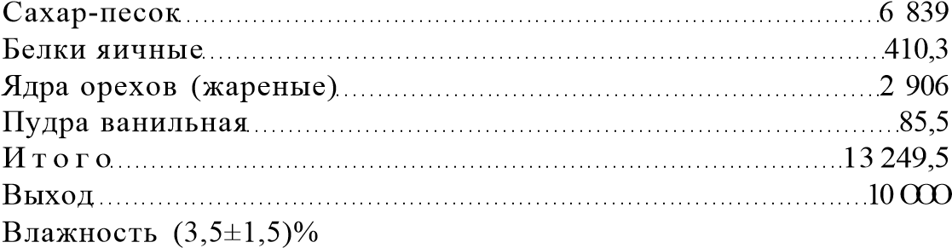
КОНТРОЛЬНЫЕ ВОПРОСЫ
1.Назовите технологические операции приготовления воздушнобелкового теста?
2.Какие процессы происходят при выпекании воздушно-белкового теста?
3.Назовите известные вам изделия из воздушно-белкового теста?
4.Что происходит с яичными белками при их взбивании?

Ответы присылать на lubov.kyz@yandex.ru до 08.05.20г.

